ISSN:2241-4878

Δρ. Στυλιανός Γ. Γώγος
Οικονομικός Αναλυτής
sgogos@eurobank.gr

Παρά την οριακή άνοδο της ανεργίας και την επιβράδυνση του ρυθμού αύξησης της απασχόλησης (Φεβ-18), η γενική τάση της πτωτικής πορείας του ποσοστού ανεργίας αναμένεται να συνεχιστεί

Το ποσοστό ανεργίας στην ελληνική οικονομία σημείωσε οριακή άνοδο τον Φεβρουάριο 2018. Για την ακρίβεια, σε όρους 2^{ου} δεκαδικού ψηφίου παρέμεινε οριακά στάσιμο στο 20,75% (το υψηλότερο ποσοστό ανάμεσα στις χώρες της ΕΕ-28, βλέπε Σχήμα 3) από 20,72% τον Ιανουάριο 2018. Η εν λόγω εξέλιξη συνοδεύτηκε από επιβράδυνση του ετήσιου ρυθμού αύξησης της απασχόλησης στο 0,9% από 2,5% τον προηγούμενο μήνα. Λαμβάνοντας υπ’ όψιν 1^{ον} τις παρούσες εκτιμήσεις επίσημων οργανισμών για αύξηση του ρυθμού οικονομικής μεγέθυνσης στην Ελλάδα το 2018 (π.χ. η Ευρωπαϊκή Επιτροπή εκτιμά ότι η ετήσια ποσοστιαία μεταβολή του πραγματικού ΑΕΠ θα ανέλθει στο 1,9% από 1,4% πέρυσι) και 2^{ον} του ποιοτικού χαρακτηριστικού της ενίσχυσης της τριμηνιαίας πτώσης του ποσοστού ανεργίας στο 2^{ο} και 3^{ο} τρίμηνο των τελευταίων 4 ετών (π.χ. λόγω της θετικής επίδρασης που ασκεί η άνοδος της βιομηχανίας του τουρισμού), θεωρούμε, ότι παρά την οριακή άνοδο της ανεργίας και την επιβράδυνση του ρυθμού αύξησης της απασχόλησης τον Φεβρουάριο 2018 (βλέπε Σχήματα 1&2), η γενική τάση της πτωτικής πορείας του ποσοστού ανεργίας αναμένεται να συνεχιστεί στα επόμενα τρίμηνα.
Σχήμα 1: Ποσοστό Ανεργίας (% και μηνιαία μεταβολή σε ποσοστιαίες μονάδες), Εποχικά Διορθωμένα Στοιχεία
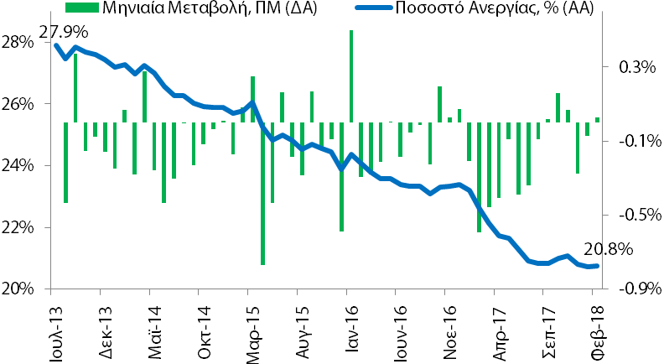
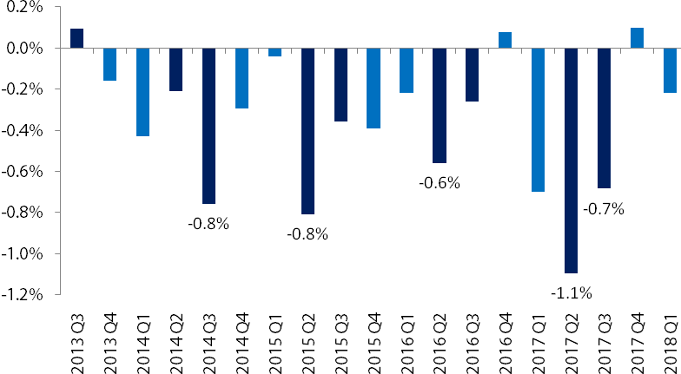
Πηγή: (α) Ελληνική Στατιστική Αρχή (ΕΛΣΤΑΤ), (β) Eurobank Research.
Σημείωση: (α) ως ΑΑ ορίζουμε τον αριστερό κάθετο άξονα και ως ΔΑ τον αντίστοιχο δεξιό.

Α.

ΡΗΤΡΑ ΜΗ ΕΥΘΥΝΗΣ

Το παρόν εκδόθηκε από την Τράπεζα Eurobank Ergasias A.E ("Εurobank") και δεν επιτρέπεται να αναπαραχθεί, κατά οποιονδήποτε τρόπο, από τα πρόσωπα στα οποία αποστέλλεται. Οι πληροφορίες που παρέχονται δεν συνιστούν επενδυτική ή άλλη συμβουλή, δεν αποτελούν προσφορά αγοράς ή πώλησης ούτε πρόσκληση για υποβολή προσφορών αγοράς ή πώλησης ή εν γένει προσφορά ή πρόσκληση για κατάρτιση συναλλαγών επί των χρηματοπιστωτικών μέσων που αναφέρονται. Οι επενδύσεις που αναλύονται μπορεί να είναι ακατάλληλες για επενδυτές με κριτήρια του συγκεκριμένους επενδυτικούς στόχους τους, τις ανάγκες τους, την επενδυτική εμπειρία τους και την οικονομική κατάστασή τους. Οι πληροφορίες που περιέχονται προέρχονται από πηγές που θεωρούνται αξιόπιστες αλλά δεν έχουν επαληθευθεί από την Eurobank. Οι απόψεις που διατυπώνονται ενδέχεται να μη συμπίπτουν με αυτές οποιουδήποτε μέλους της Eurobank. Καμία δήλωση ή διαβεβαίωση (ρητή ή σιωπηρή) δεν δίδεται όσον αφορά την ακρίβεια, πληρότητα, ορθότητα ή καταλληλότητα των πληροφοριών ή απόψεων, οι οποίες μπορεί να αλλάξουν χωρίς προειδοποίηση. Καμία απολύτως ευθύνη, με οποιονδήποτε τρόπο και αν δημιουργείται, δεν αναλαμβάνεται από την ούτε βαρύνει τη Eurobank ή τα μέλη του Διοικητικού Συμβουλίου της ή τα στελέχη της ή τους υπαλλήλους της όσον αφορά το περιεχόμενο του παρόντος. Οι πληροφορίες που περιλαμβάνονται στο παρόν δεν καταρτίζονται ή εγκρίνονται από την Εurobank και εκφράζουν αποκλειστικά τις απόψεις του συντάκτη τους και δε δεσμεύουν ούτε αντιπροσωπεύουν τις απόψεις και τη θέση της Eurobank.

Τριμηνιαία μεταβολή του ποσοστού ανεργίας σε ποσοστιαίες μονάδες (οι τριμηνιαίες παρατηρήσεις έχουν υπολογιστεί ως μέσοι όροι 3 μηνών)
Β.

Q2 και Q3 – Q4 και Q1

Όπως παρουσιάζεται στο Σχήμα 1Α, το ποσοστό ανεργίας στην Ελλάδα ανήλθε στο ιστορικό υψηλό του 27,9% τον Ιούλιο 2013 (μηνιαία έρευνα εργατικού δυναμικού, στοιχεία ΕΛΣΤΑΤ). Ως γνωστόν, η βαθιά και παρατεταμένη ύφεση των προηγούμενων ετών είχε ως βασική συνέπεια την εκτόξευση του λόγου των ανέργων ως προς το εργατικό δυναμικό κατά 20,6 ποσοστιαίες μονάδες (ιστορικό χαμηλό 7,3% τον Μάιο 2008). Ο αριθμός των ανέργων αυξήθηκε κατά 979,2 χιλ άτομα, των απασχολούμενων μειώθηκε κατά -1.158,0 χιλ άτομα και του εργατικού δυναμικού (άνεργοι + απασχολούμενοι) συρρικνώθηκε κατά 178,8 χιλ άτομα.
Σχήμα 2: Απασχόληση (ετήσια % μεταβολή YoY% και χιλιάδες άτομα), Εποχικά Διορθωμένα Στοιχεία
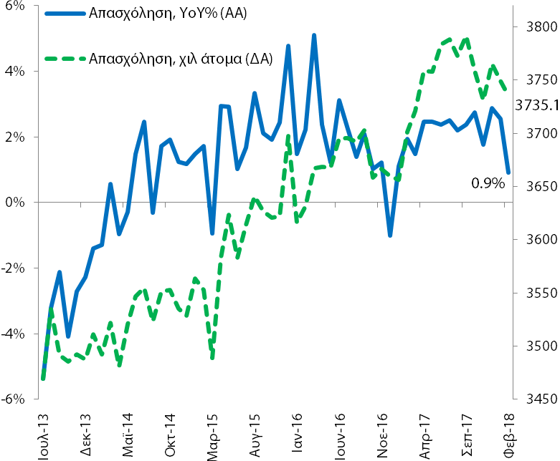
Πηγή: (α) Ελληνική Στατιστική Αρχή (ΕΛΣΤΑΤ), (β) Eurobank Research.
Σημείωση: (α) ως ΑΑ ορίζουμε τον αριστερό κάθετο άξονα και ως ΔΑ τον αντίστοιχο δεξιό.
Η επιβράδυνση της ύφεσης (π.χ. το 2012 ο ρυθμός οικονομικής μεγέθυνσης ήταν -7,3% και το 2014 ήταν +0,7%) και η είσοδος της ελληνικής οικονομίας σε ένα μονοπάτι ήπιας ανάκαμψης το περασμένο έτος (η ετήσια % μεταβολή του πραγματικού ΑΕΠ ήταν 1,4%) συνοδεύτηκαν από πτώση του ποσοστού ανεργίας κατά -7,2 ποσοστιαίες μονάδες (Ιούλιος 2013 – Φεβρουάριος 2018). Ο αριθμός των απασχολούμενων ενισχύθηκε κατά 265,7 χιλ άτομα (βλέπε Σχήμα 2) και των ανέργων και του εργατικού δυναμικού μειώθηκε κατά -365,0 και -99,3 χιλ άτομα αντίστοιχα. Δύναται να υποστηριχτεί ότι η συνεχής συρρίκνωση του εργατικού δυναμικού συνδέεται 1^{ον} με την εκροή ανθρώπινου δυναμικού προς την αλλοδαπή και 2^{ον} με δημογραφικούς παράγοντες. Η εν λόγω εξέλιξη ασκεί αρνητικές επιδράσεις στον δυνητικό ρυθμό μεγέθυνσης της ελληνικής οικονομίας.
Όπως παρατίθεται στο Σχήμα 1Α, η προαναφερθείσα μείωση του ποσοστού ανεργίας στην Ελλάδα συνοδεύτηκε από διακυμάνσεις. Πιο αναλυτικά, κατά τη διάρκεια των τελευταίων 55 μηνών (Αύγουστος 2013 – Φεβρουάριος 2018), 38 παρατηρήσεις έκλεισαν με αρνητική μηνιαία μεταβολή (πτώση του ποσοστού ανεργίας) και 17 με θετική μηνιαία μεταβολή (αύξηση του ποσοστού ανεργίας). Επιπρόσθετα, ένα ποιοτικό χαρακτηριστικό που αξίζει να σημειώσουμε είναι ότι η σχετική συχνότητα των παρατηρήσεων με μηνιαία πτώση ήταν πιο έντονη στο 2^{ο} και το 3^{ο} τρίμηνο. Επί παραδείγματι, από το σύνολο των μηνών του 2^{ου} και 3^{ου} τριμήνου (26 μήνες από το σύνολο των 55 μηνών της περιόδου Αυγούστου 2013 – Φεβρουαρίου 2018), στο 76,9% σημειώθηκε πτώση του ποσοστού ανεργίας και στο υπόλοιπο 23,1% αύξηση. Τα αντίστοιχα μεγέθη για το 4^{ο} και 1^{ο} τρίμηνο διαμορφώθηκαν στο 62,1% και 37,1% (29 μήνες από το σύνολο των 55 μηνών της περιόδου Αυγούστου 2013 – Φεβρουαρίου 2018). Θεωρούμε ότι το προαναφερθέν ποιοτικό χαρακτηριστικό συνδέεται με τη θετική επίδραση που ασκεί στην απασχόληση η άνοδος της τουριστικής βιομηχανίας στην Ελλάδα. Ως γνωστόν η τελευταία χαρακτηρίζεται από έντονη εποχικότητα.
Σχήμα 3: Ποσοστό Ανεργίας (%), Εποχικά Διορθωμένα Στοιχεία, Φεβρουάριος 2018
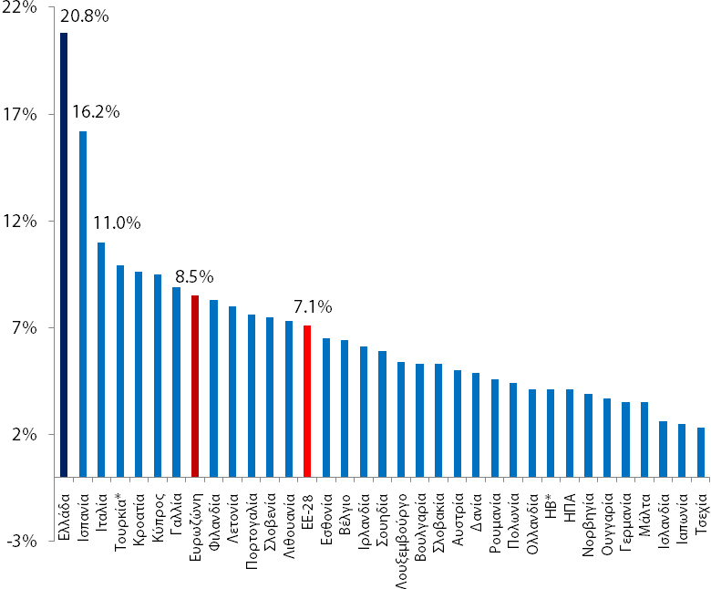
+12,3 ΠΜ
+13,7 ΠΜ
Πηγή: (α) Ευρωπαϊκή Στατιστική Υπηρεσία (Eurostat), (β) Eurobank Research.
Σημείωση: (α) οι παρατηρήσεις για τις οικονομίες του Ηνωμένου Βασιλείου και της Τουρκίας αναφέρονται στον Ιανουάριο 2018.
Λαμβάνοντας υπ’ όψιν 1^{ον} τις παρούσες εκτιμήσεις επίσημων οργανισμών για αύξηση του ρυθμού οικονομικής μεγέθυνσης στην Ελλάδα το 2018 και 2^{ον} του ποιοτικού χαρακτηριστικού της ενίσχυσης της τριμηνιαίας πτώσης του ποσοστού ανεργίας στο 2^{ο} και 3^{ο} τρίμηνο των τελευταίων 4 ετών, θεωρούμε, ότι παρά την οριακή άνοδο της ανεργίας και την επιβράδυνση του ρυθμού αύξησης της απασχόλησης τον Φεβρουάριο 2018, η γενική τάση της πτωτικής πορείας του ποσοστού ανεργίας αναμένεται να συνεχιστεί στα επόμενα τρίμηνα. Η τελευταία έχει διαμορφωθεί στις -0,13 ποσοστιαίες μονάδες σε όρους μέσης μηνιαίας μεταβολής ή -1,56 ποσοστιαίες μονάδες σε ετησιοποιημένη βάση.
Όπως παρουσιάζεται στο Σχήμα 4, η ελληνική οικονομία καλείται να αντιμετωπίσει τόσο το πρόβλημα της κυκλικής ανεργίας όσο και αυτό της διαρθρωτικής. Σύμφωνα με τα στοιχεία της βάσης ετήσιων μακροοικονομικών δεδομένων της Ευρωπαϊκής Επιτροπής (AMECO), το φυσικό ποσοστό ανεργίας στην Ελλάδα διαμορφώθηκε στο 15,2% το 2017. Συνεπώς, με δεδομένο ότι για το ίδιο έτος το ποσοστό ανεργίας ήταν 21,5%, η κυκλική συνιστώσα ήταν 6,3 ποσοστιαίες μονάδες με τις υπόλοιπες 15,2 ποσοστιαίες μονάδες να συνδέονται με διαρθρωτικά δομικά χαρακτηριστικά και ανεργία τριβής. Η παράθεση πιθανών προτάσεων πολιτικής για την αντιμετώπιση του προαναφερθέντος προβλήματος ξεφεύγει σε μεγάλο βαθμό από το πλαίσιο ανάλυσης του παρόντος δελτίου. Ωστόσο τα στοιχεία δείχνουν ότι το προτεινόμενο μείγμα πολιτικής δεν θα πρέπει να εστιάζεται μόνο στη ζήτηση αλλά και στην προσφορά.
Σχήμα 4: Ποσοστό Ανεργίας (%), Φυσικό Ποσοστό Ανεργίας (%) και Πραγματική Αμοιβή Ανά Εργαζόμενο (ετήσια % μεταβολή, YoY%)
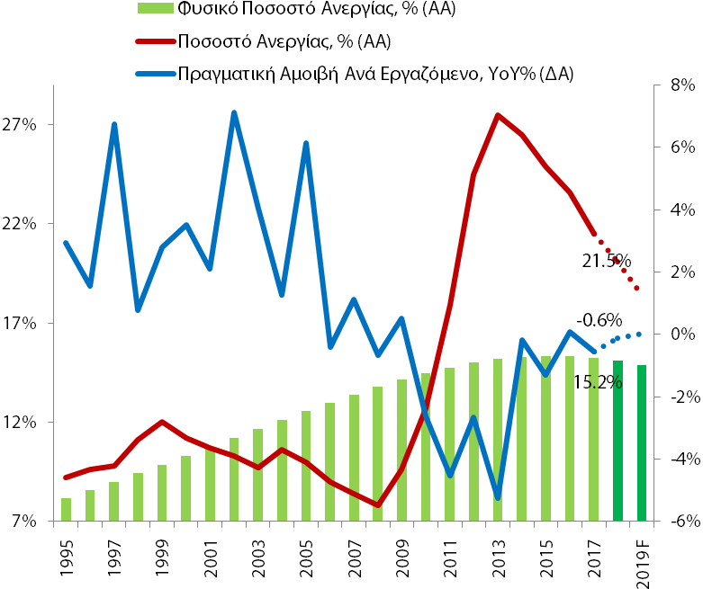
Πηγή: (α) Ευρωπαϊκή Επιτροπή (AMECO), (β) Eurobank Research.
Σημείωση: (α) οι παρατηρήσεις των ετών 2018 και 2019 αποτελούν προβλέψεις της Ευρωπαϊκής Επιτροπής (Μάιος 2018).

Πίνακας Α1: Βασικά Μακροοικονομικά Μεγέθη της Ελληνικής Οικονομίας
Πραγματικό Ακαθάριστο Εγχώριο Προϊόν (εποχικά διορθωμένα στοιχεία)
Το 4^{ο} τρίμηνο (2017) η ετήσια % μεταβολή του πραγματικού ΑΕΠ ήταν +1,9% (+1,4% (2017Q3) και -0,9% (2016Q4)). Η αντίστοιχη τριμηνιαία % μεταβολή ήταν +0,1% (+0,4% (2017Q3) και -0,4% (2016Q4)). |  | Βασικά Στατιστικά Στοιχεία  Πραγματικό ΑΕΠ (YoY%)  Περίοδος: 1996Q1–2017Q4  Στοιχεία: τριμηνιαία  Μέσος Όρος: +0,8%  Διάμεσος: +2,1%  Μέγιστο: +6,8% (2003Q4)  Ελάχιστο: -10,3% (2011Q1)  Δημοσίευση: 5/3/2018 (προσωρινά στοιχεία)  Επομ. δημ.: 4/6/2018 (προσωρινά στοιχεία)
1997Q4-2017Q4 | 2014Q4–2017Q4
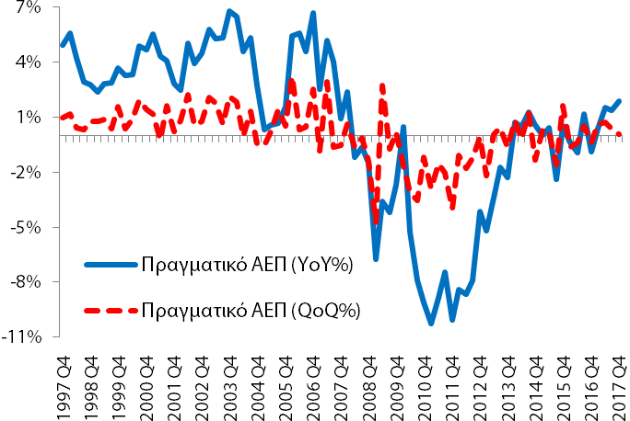 | 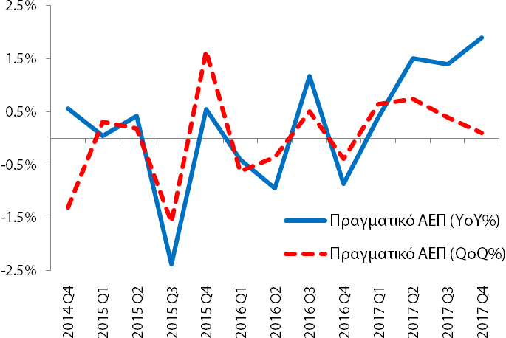
Ποσοστό Ανεργίας (εποχικά διορθωμένα στοιχεία)
Τον Φεβρουάριο (2018) το ποσοστό ανεργίας διαμορφώθηκε στο 20,8% (20,7% (1/2018) και 22,6% (2/2017)) και η αντίστοιχη ετήσια μεταβολή ήταν -1,8 ΠΜ (-2,5 ΠΜ (1/2018) και -1,5 ΠΜ (2/2017)). Ο αριθμός των απασχολούμενων ανήλθε στα 3.735,1 χιλ άτομα (3.749,3 χιλ (1/2018) και 3.701,5 χιλ (2/2017)) και των ανέργων στα 978,1 χιλ άτομα (980,1 χιλ (1/2018) και 1.080,4 χιλ (2/2017)). |  | Βασικά Στατιστικά Στοιχεία  Ποσοστό Ανεργίας (%)  Περίοδος: 1/2004-2/2018  Στοιχεία: μηνιαία  Μέσος Όρος: 16,8%  Διάμεσος: 15,3%  Μέγιστο: 27,9% (7/2013)  Ελάχιστο: 7,3% (5/2008)  ΑΑ = αριστερός άξονας  ΔΑ = δεξιός άξονας  ΠΜ = ποσοστ. μοναδ.  Δημοσίευση: 10/5/2018  Επομ. δημ.: 7/6/2018
2/2009–2/2018 | 2/2015–2/2018
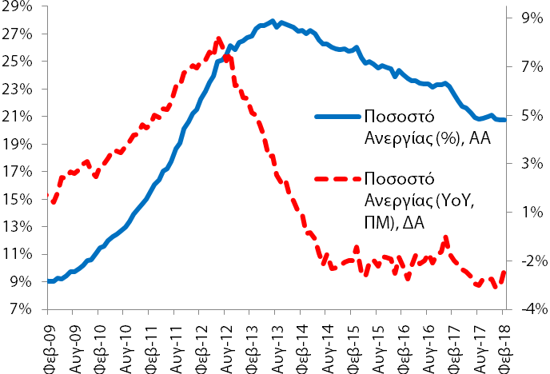 | 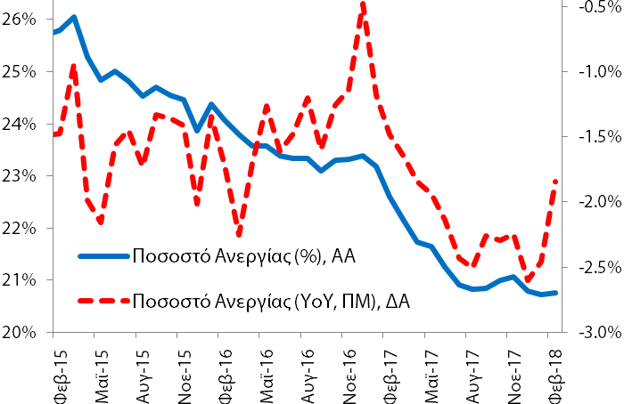
Εναρμονισμένος ΔΤΚ και Εθνικός ΔΤΚ
Τον Απρίλιο (2018) η ετήσια % μεταβολή του ΕνΔΤΚ ήταν +0,5% (+0,2% (3/2018) και +1,6% (4/2017)) και η αντίστοιχη μέση ετήσια μεταβολή (12 μηνών) ήταν +0,7% (+0,8% (3/2018) και +0,6% (4/2017)). Για τον ίδιο μήνα η ετήσια % μεταβολή του Εθνικού ΔΤΚ ήταν 0,0% (-0,2% (3/2018) και +1,6% (4/2017)) και η αντίστοιχη μέση ετήσια μεταβολή ήταν +0,6% (+0,7% (3/2018) και 0,0% (4/2017)). |  | Βασικά Στατιστικά Στοιχεία  ΕνΔΤΚ (YoY%)  Περίοδος: 1/1997-4/2018  Στοιχεία: μηνιαία  Μέσος Όρος: +2,4%  Διάμεσος: +3,0%  Μέγιστο: +6,6% (1/1997)  Ελάχιστο: -2,9% (11/2013)  Δημοσίευση: 10/5/2018  Επομ. δημ.: 8/6/2018
4/2003–4/2018 | 4/2015–4/2018
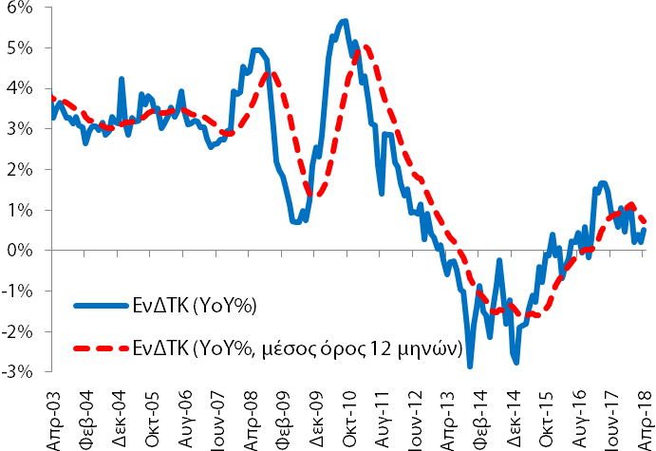 | 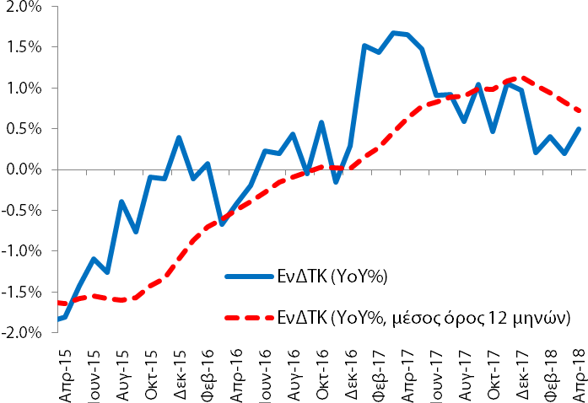
Πηγή: (α) Ελληνική Στατιστική Αρχή (ΕΛ.ΣΤΑΤ.), (β) Eurobank Research.

Πίνακας Α2: Εξωτερικός Τομέας (άθροισμα περιόδου 12 μηνών: Σ12M)
Συγκεντρωτικά Ισοζύγια (2/2015 - 2/2018) | Επί Μέρους Ισοζύγια (2/2015 - 2/2018) |  | Δημοσίευση: 20/4/2018
Αγαθών (καυσίμων, πλοίων, χωρίς καύσιμα και πλοία) |  |  | - Το 12μηνο Μαρτίου 2017 - Φεβρουαρίου 2018 το ισοζύγιο τρεχουσών συναλλαγών διαμορφώθηκε στα -1,9 δις ευρώ (2/2017-1/2018: -1,7 δις ευρώ και 3/2016-2/2017: -1,5 δις ευρώ).  - Το 12μηνο Μαρτίου 2017 - Φεβρουαρίου 2018 το ισοζύγιο αγαθών διαμορφώθηκε στα -18,7 δις ευρώ (2/2017-1/2018: -18,8 δις ευρώ και 3/2016-2/2017: -17,1 δις ευρώ).
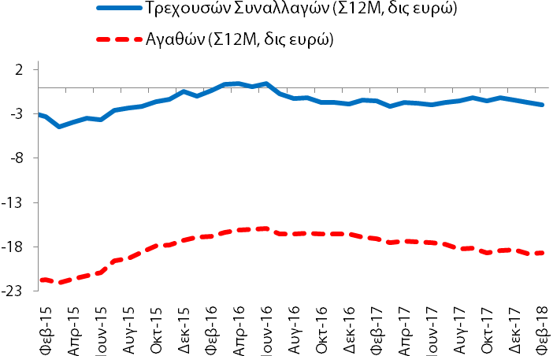 | 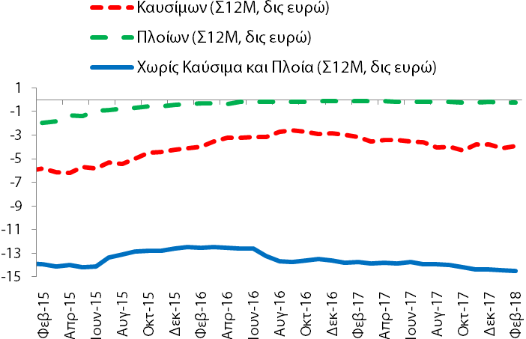
Υπηρεσιών (ταξιδιωτικό, μεταφορών και λοιπών υπηρεσιών) |  |  | - Το 12μηνο Μαρτίου 2017 - Φεβρουαρίου 2018 το ισοζύγιο υπηρεσιών διαμορφώθηκε στα +17,4 δις ευρώ (2/2017-1/2018: +17,4 δις ευρώ και 3/2016-2/2017: +15,5 δις ευρώ).  - Το 12μηνο Μαρτίου 2017 - Φεβρουαρίου 2018 το ταξιδιωτικό ισοζύγιο διαμορφώθηκε στα +12,7 δις ευρώ (2/2017-1/2018: +12,7 δις ευρώ και 3/2016-2/2017: +11,2 δις ευρώ).
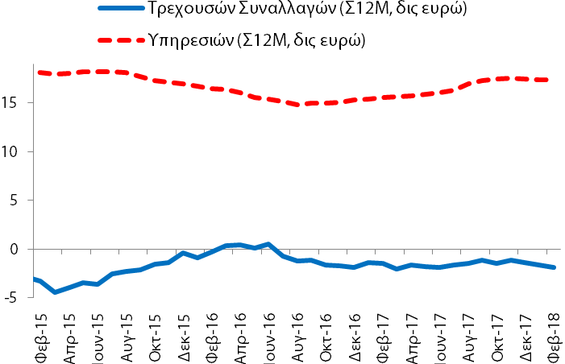 | 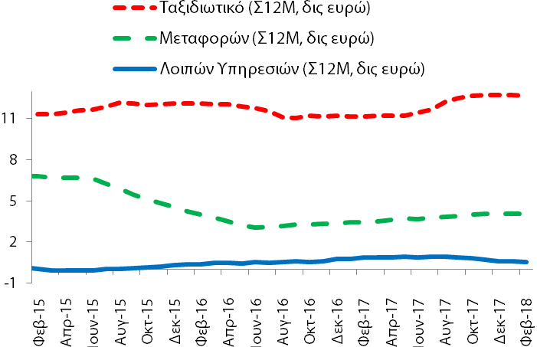
Πρωτογενών Εισοδημάτων (αμοιβ. & μισθ., τόκων, μερισμ. & κερδ. και λοιπ. πρωτογ. εισοδ.) |  |  | - Το 12μηνο Μαρτίου 2017 - Φεβρουαρίου 2018 το ισοζύγιο πρωτογενών εισοδημάτων διαμορφώθηκε στα +0,0 δις ευρώ (2/2017-1/2018: +0,3 δις ευρώ και 3/2016-2/2017: +0,4 δις ευρώ).  - Το 12μηνο Μαρτίου 2017 - Φεβρουαρίου 2018 το ισοζύγιο τόκων, μερισμάτων και κερδών διαμορφώθηκε στα -2,3 δις ευρώ (2/2017-1/2018: -2,0 δις ευρώ και 3/2016-2/2017: -2,5 δις ευρώ).
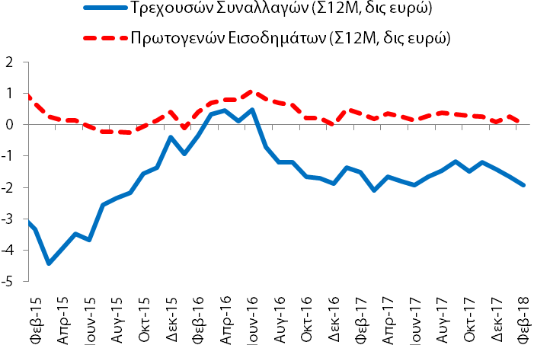 | 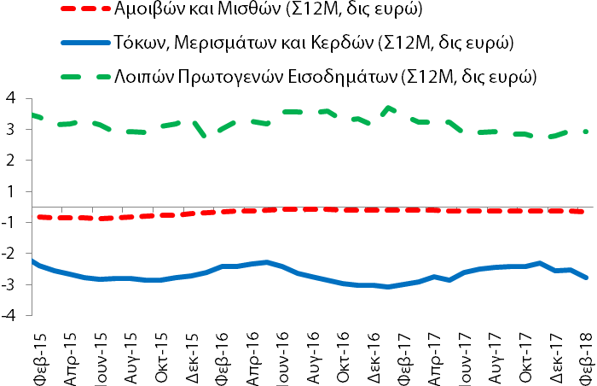
Δευτερογενών Εισοδημάτων (γενικής κυβέρνησης και λοιπών τομέων) |  |  | - Το 12μηνο Μαρτίου 2017 - Φεβρουαρίου 2018 το ισοζύγιο δευτερογενών εισοδημάτων διαμορφώθηκε στα -0,6 δις ευρώ (2/2017-1/2018: -0,5 δις ευρώ και 3/2016-2/2017: -0,3 δις ευρώ).  - Το 12μηνο Μαρτίου 2017 - Φεβρουαρίου 2018 το ισοζύγιο γενικής κυβέρνησης διαμορφώθηκε στα -0,9 δις ευρώ (2/2017-1/2018: -0,8 δις ευρώ και 3/2016-2/2017: -0,6 δις ευρώ).
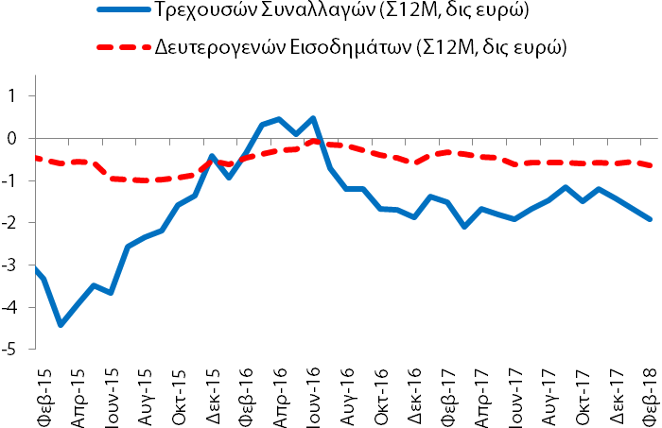 | 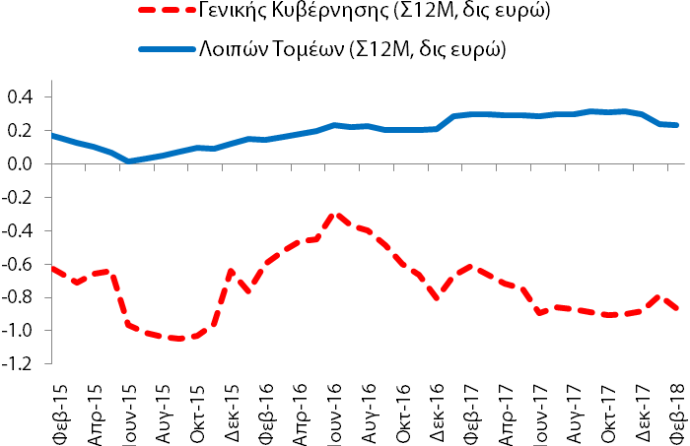
Πηγή: (α) Τράπεζα της Ελλάδος (ΤτΕ), (β) Eurobank Research. |  | Επόμενη δημοσίευση: 21/5/2018

Πίνακας Α3: Χρηματοδότηση και Καταθέσεις στην Ελληνική Οικονομία (εγχώρια ΝΧΙ εκτός της ΤτΕ)
Χρηματοδότηση (κάτοικοι εσωτερικού) | Καταθέσεις (κάτοικοι εσωτερικού) |  | Δημοσίευση: 30/4/2018
Γενικό Σύνολο (υπόλοιπα) |  |  | - Τον Μάρτιο (2018) το γενικό σύνολο της χρηματοδότησης (κάτοικοι εσωτερικού) διαμορφώθηκε στα €196,5 δις (2/2018: €199,7 δις και 3/2017: €209,9 δις). Το αντίστοιχο μέγεθος για τις καταθέσεις ήταν €140,5 δις (2/2018: €139,8 δις και 3/2017: €129,9 δις).
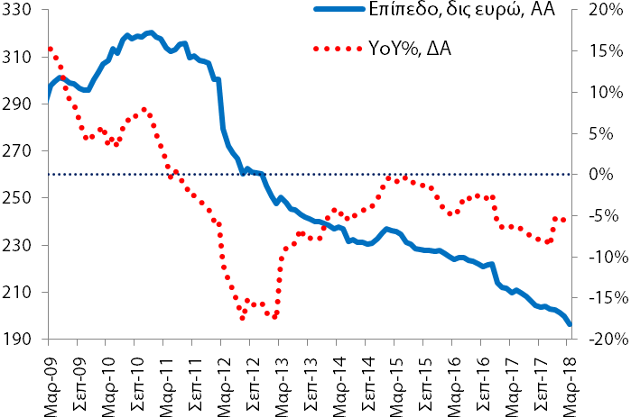 | 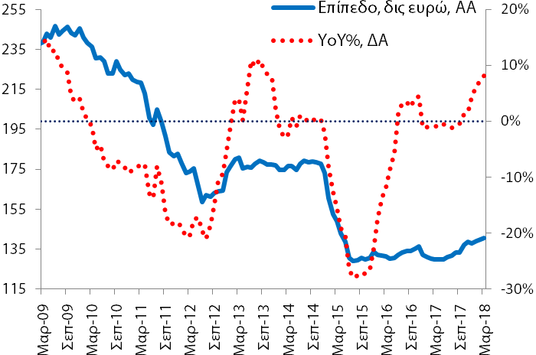
Γενική Κυβέρνηση (υπόλοιπα) |  |  | - Τον Μάρτιο (2018) η χρηματοδότηση της γενικής κυβέρνησης διαμορφώθηκε στα €16,6 δις (2/2018: €17,5 δις και 3/2017: €17,2 δις). Το αντίστοιχο μέγεθος για τις καταθέσεις ήταν €14,5 δις (2/2018: €14,8 δις και 3/2017: €10,6 δις).
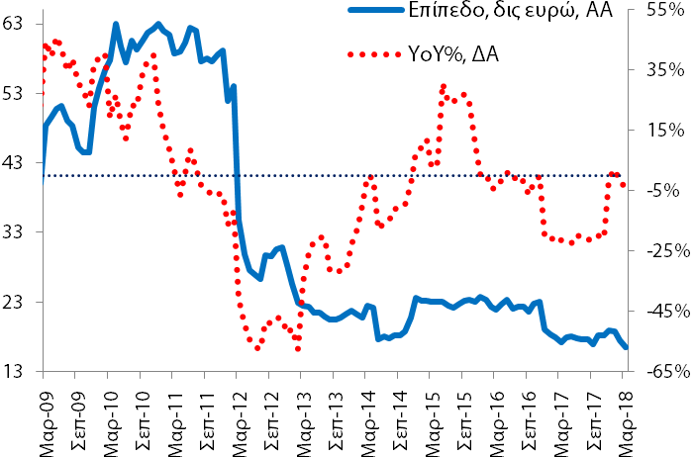 | 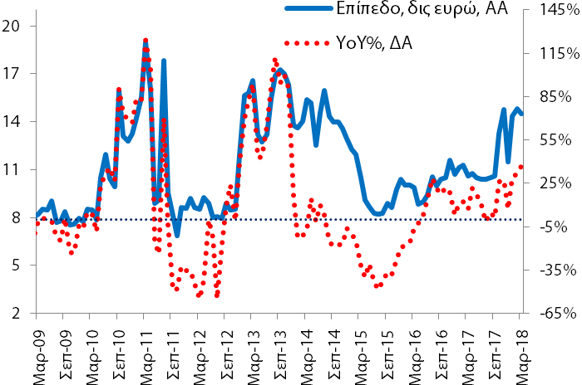
Ιδιωτικές Επιχειρήσεις (υπόλοιπα) |  |  | - Τον Μάρτιο (2018) η χρηματοδότηση των ιδιωτικών επιχειρήσεων διαμορφώθηκε στα €87,5 δις (2/2018: €88,0 δις και 3/2017: €93,4 δις). Το αντίστοιχο μέγεθος για τις καταθέσεις ήταν €21,7 δις (2/2018: €21,6 δις και 3/2017: €20,5 δις).
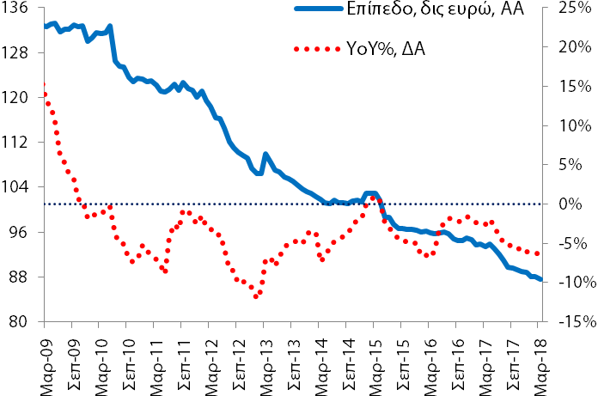 | 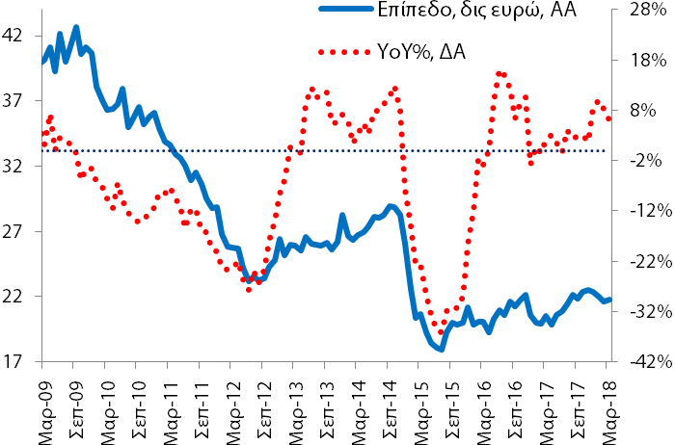
Νοικοκυριά (υπόλοιπα) |  |  | - Τον Μάρτιο (2018) η χρηματοδότηση των νοικοκυριών διαμορφώθηκε στα €80,1 δις (2/2018: €81,5 δις και 3/2017: €86,1 δις). Το αντίστοιχο μέγεθος για τις καταθέσεις ήταν €104,3 δις (2/2018: €103,3 δις και 3/2017: €98,8 δις).  Σημείωση: από τον Δεκέμβριο 2016 το ταμείο παρακαταθηκών και δανείων δεν λογίζεται ως ΝΧΙ και οι καταθέσεις του ΤΕΚΕ μεταφέρονται στη Γεν. Κυβερν.
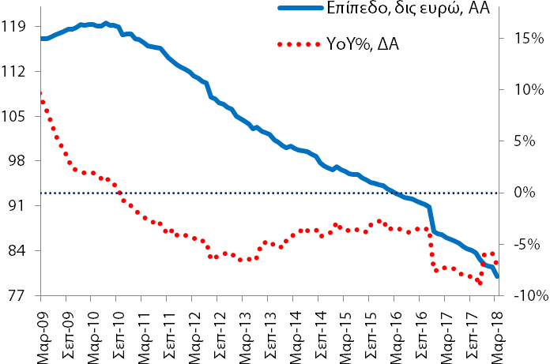 | 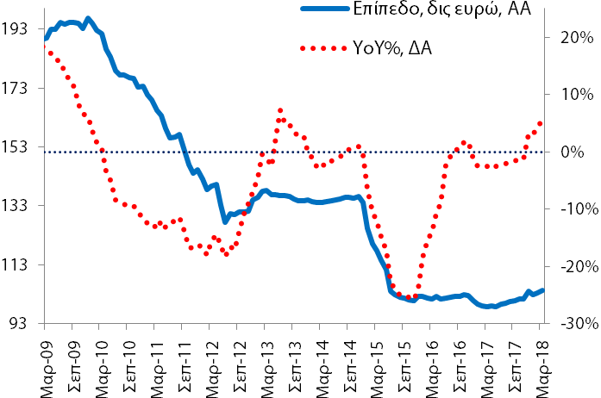
Πηγή: (α) Τράπεζα της Ελλάδος (ΤτΕ), (β) Eurobank Research. |  | Επόμενη Δημοσίευση: 29/5/2018

Πίνακας Α4: Δείκτες Οικονομικού Κλίματος - Εμπιστοσύνης, Ελλάδα και Ευρωζώνη
Συνολική Περίοδος: 4/2003-4/2018 | Υποπερίοδος: 4/2015–4/2018 |  | Δημοσίευση: 27/4/2018
Οικονομικό Κλίμα – Συγκεντρωτικός Δείκτης Εμπιστοσύνης |  |  | - Τον Απρίλιο (2018) ο δείκτης οικονομικού κλίματος (103,6 μονάδες δείκτη (ΜΔ)) βελτιώθηκε κατά +3,8 ΜΔ σε σχέση με τον Μάρτιο (2018) και βελτιώθηκε κατά +8,4 ΜΔ σε σχέση με τον αντίστοιχο μήνα του προηγούμενου έτους.
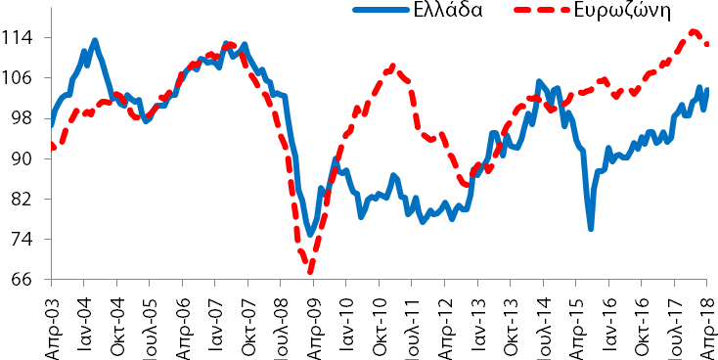 | 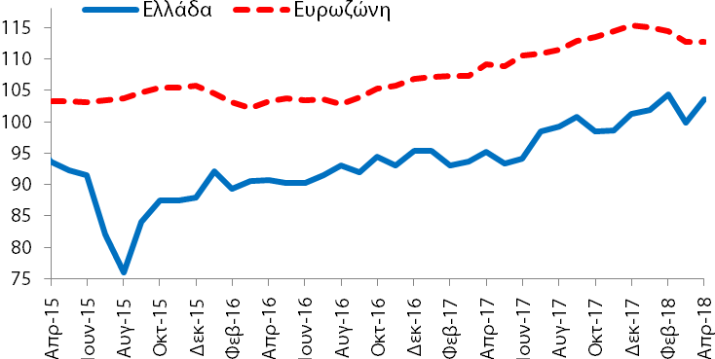
Βιομηχανία (Στάθμιση: 40%) |  |  | - Τον Απρίλιο (2018) ο δείκτης εμπιστοσύνης στη βιομηχανία (-1,2 ΜΔ) βελτιώθηκε κατά +2,1 ΜΔ σε σχέση με τον Μάρτιο (2018) και βελτιώθηκε κατά +4,4 ΜΔ σε σχέση με τον αντίστοιχο μήνα του προηγούμενου έτους.
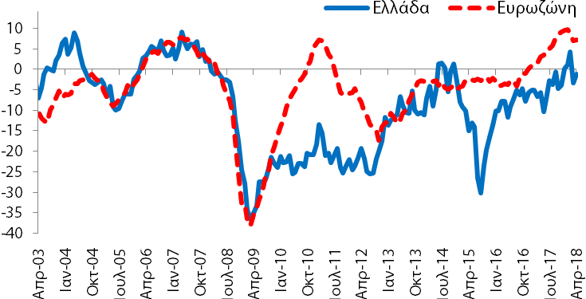 | 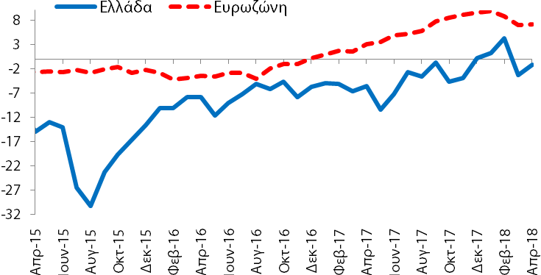
Υπηρεσίες (Στάθμιση: 30%) |  |  | - Τον Απρίλιο (2018) ο δείκτης εμπιστοσύνης στις υπηρεσίες (23,6 ΜΔ) βελτιώθηκε κατά +5,9 ΜΔ σε σχέση με τον Μάρτιο (2018) και βελτιώθηκε κατά +14,7 ΜΔ σε σχέση με τον αντίστοιχο μήνα του προηγούμενου έτους.
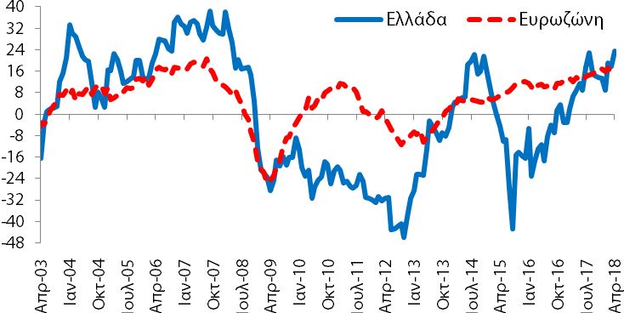 | 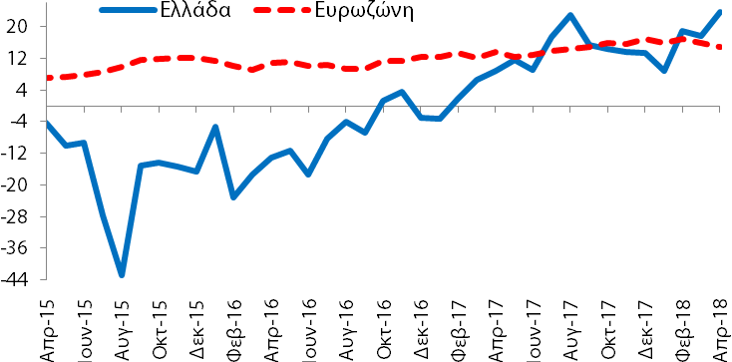
Καταναλωτές (Στάθμιση: 20%) |  |  | - Τον Απρίλιο (2018) ο δείκτης εμπιστοσύνης καταναλωτή ( -48,8 ΜΔ) βελτιώθηκε κατά +4,0 ΜΔ σε σχέση με τον Μάρτιο (2018) και βελτιώθηκε κατά +23,4 ΜΔ σε σχέση με τον αντίστοιχο μήνα του προηγούμενου έτους.
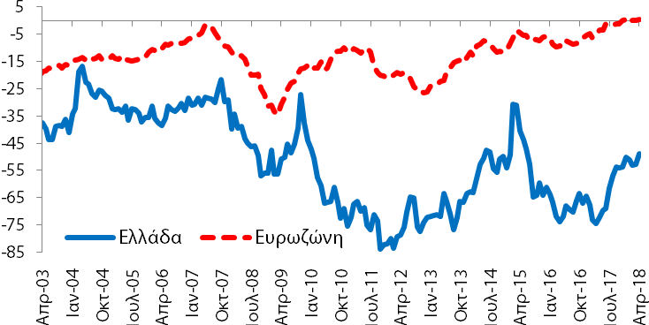 | 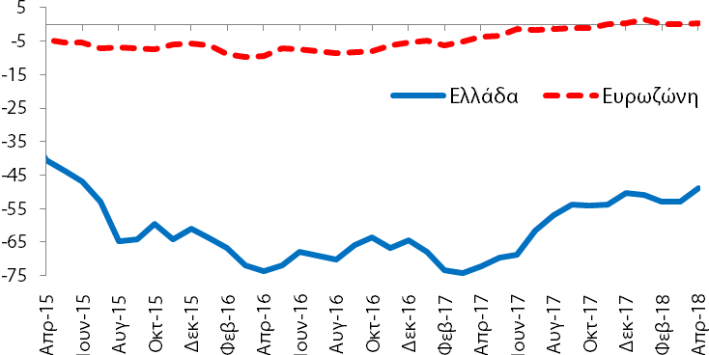
Λιανικό Εμπόριο (Στάθμιση: 5%) |  |  | - Τον Απρίλιο (2018) ο δείκτης εμπιστοσύνης στο λιανικό εμπόριο (10,4 ΜΔ) βελτιώθηκε κατά +8,2 ΜΔ σε σχέση με τον Μάρτιο (2018) και βελτιώθηκε κατά +7,4 ΜΔ σε σχέση με τον αντίστοιχο μήνα του προηγούμενου έτους.
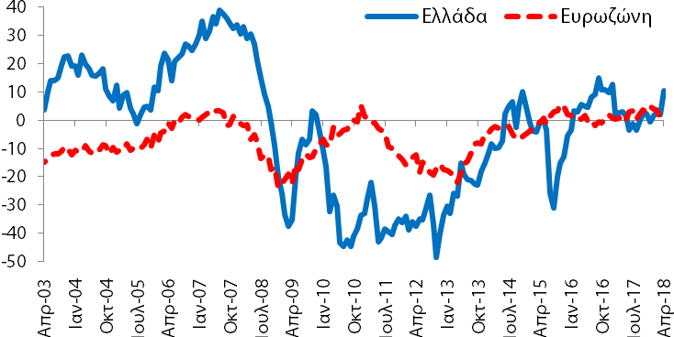 | 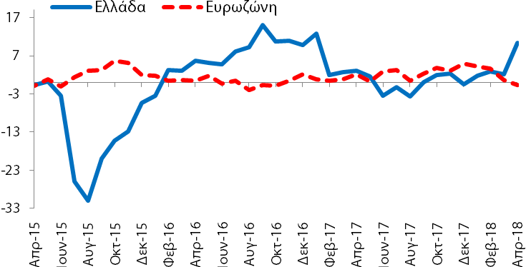
Κατασκευές (Στάθμιση: 5%) |  |  | - Τον Απρίλιο (2018) ο δείκτης εμπιστοσύνης στις κατασκευές (-54,7 ΜΔ) βελτιώθηκε κατά +0,3 ΜΔ σε σχέση με τον Μάρτιο (2018) και επιδεινώθηκε κατά -1,2 ΜΔ σε σχέση με τον αντίστοιχο μήνα του προηγούμενου έτους.
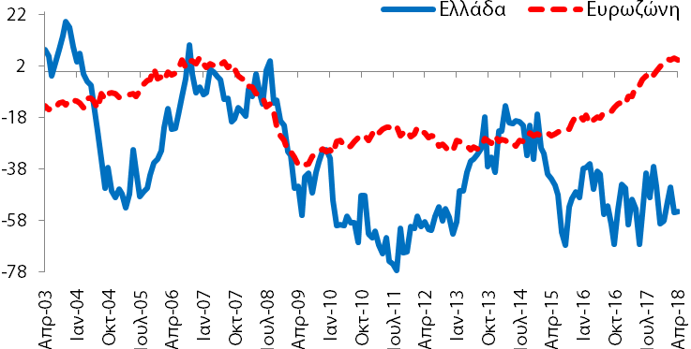 | 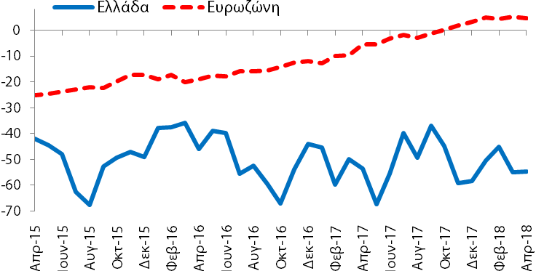
Πηγή: (α) Ευρωπαϊκή Επιτροπή (European Commission), (β) Eurobank Research. |  | Επόμενη δημοσίευση: 30/5/2018


Τομέας Οικονομικής Ανάλυσης & Έρευνας Διεθνών Κεφαλαιαγορών
Δρ. Τάσος Αναστασάτος: Επικεφαλής Οικονομολόγος Ομίλου Eurobank tanastasatos@eurobank.gr, + 30 210 33 71 178

Ιωάννης Γκιώνης: Ανώτερος Οικονομολόγος
igkionis@eurobank.gr + 30 210 33 71 225

Δρ. Στυλιανός Γώγος: Οικονομικός Αναλυτής
sgogos@eurobank.gr + 30 210 33 71 226

Άννα Δημητριάδου: Οικονομική Αναλύτρια
andimitriadou@eurobank.gr, + 30 210 3718 793

Όλγα Κοσμά: Ερευνήτρια Οικονομολόγος
okosma@eurobank.gr + 30 210 33 71 227

Ομάδα Ανάλυσης & Έρευνας

Παρασκευή Πετροπούλου: Ανώτερη Οικονομολόγος
ppetropoulou@eurobank.gr, + 30 210 37 18 991

Δρ. Θεόδωρος Σταματίου: Ανώτερος Οικονομολόγος
tstamatiou@eurobank.gr, + 30 210 3371228

Ευαγγελία Τσιαμπάου: Οικονομική Αναλύτρια
etsiampaou@eurobank.gr, +30 210 3371207

Γαλάτεια Φωκά: Ερευνήτρια Οικονομολόγος
gphoka@eurobank.gr, + 30 210 37 18 922

Eurobank Ergasias S.A, 8 Othonos Str, 105 57 Athens, tel: +30 210 33 37 000, fax: +30 210 33 37 190, email: Research@eurobank.gr

Eurobank Οικονομικές Μελέτες
Περισσότερες εκδόσεις μας διαθέσιμες στο https://www.eurobank.gr/en/group/economic-research
7 Ημέρες Οικονομία: Εβδομαδιαία επισκόπηση οικονομικών εξελίξεων της Ελλάδας
Greece Macro Monitor - Focus Notes: Περιοδική έκδοση για τις τελευταίες οικονομικές εξελίξεις της αγοράς της Ελλάδας
Economy & Markets: Ερευνά θέματα της ελληνικής και τη διεθνούς οικονομίας
Regional Economics & Market Strategy Monthly: Μηνιαία έκδοση για την οικονομία και τις εξελίξεις της αγοράς ανά περιοχή
Emerging Markets Special Focus Reports: Περιοδική έκδοση για τις τελευταίες οικονομικές εξελίξεις στις αναδυόμενες αγορές
Daily Overview of Global markets & the SEE Region: Ημερήσια επισκόπηση με τις βασικές μακροοικονομικές εξελίξεις στην αγορά της Ελλάδας και τις παγκόσμιες αγορές
Global Macro Themes & Market Implications for the EA Periphery and the CESEE: Μηνιαία ανασκόπηση της διεθνούς οικονομίας και των χρηματοπιστωτικών αγορών
Global Markets Special Focus Reports: Αναλύει ειδικά θέματα επικαιρότητας στην παγκόσμια οικονομία και τις αγορές
Subscribe electronically at HYPERLINK "https://www.eurobank.gr/el/omilos/oikonomikes-analuseis"https://www.eurobank.gr/el/omilos/oikonomikes-analuseis
Follow us on twitter: HYPERLINK "https://twitter.com/Eurobank_Group"https://twitter.com/Eurobank_Group

